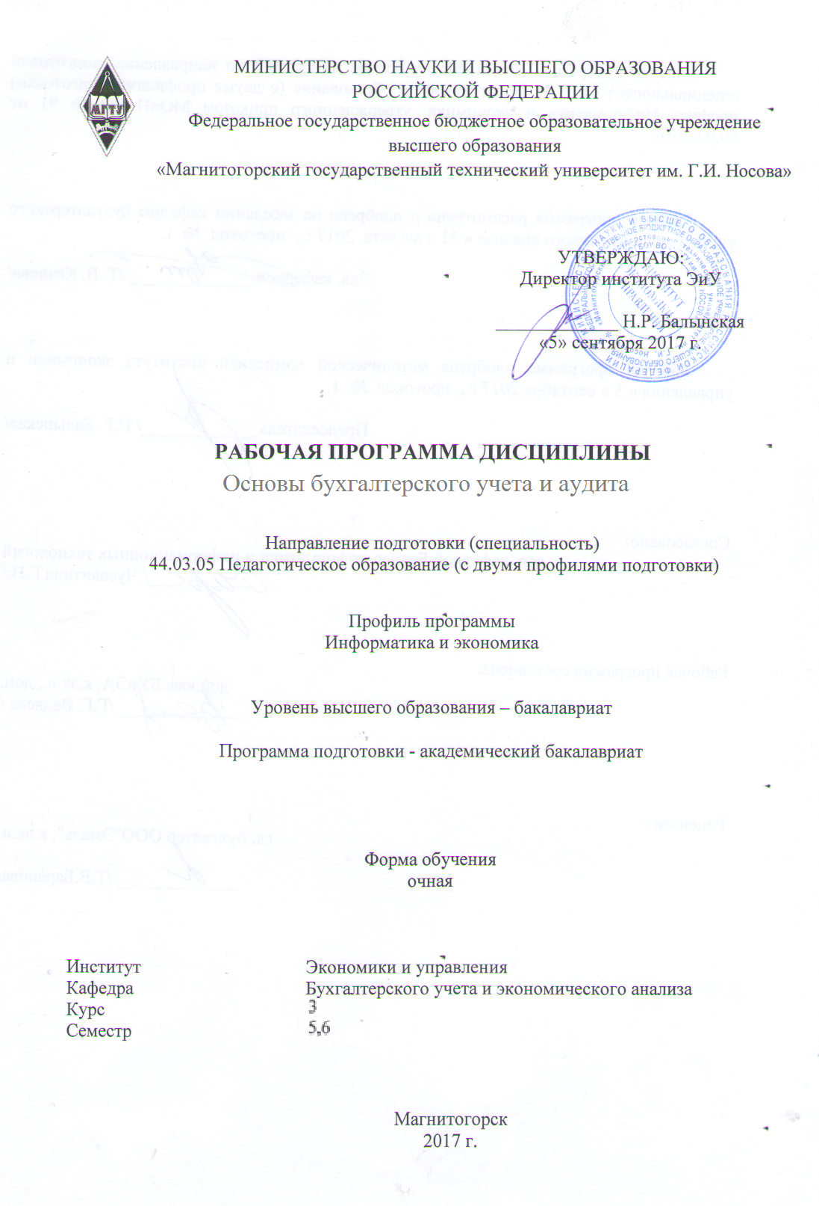

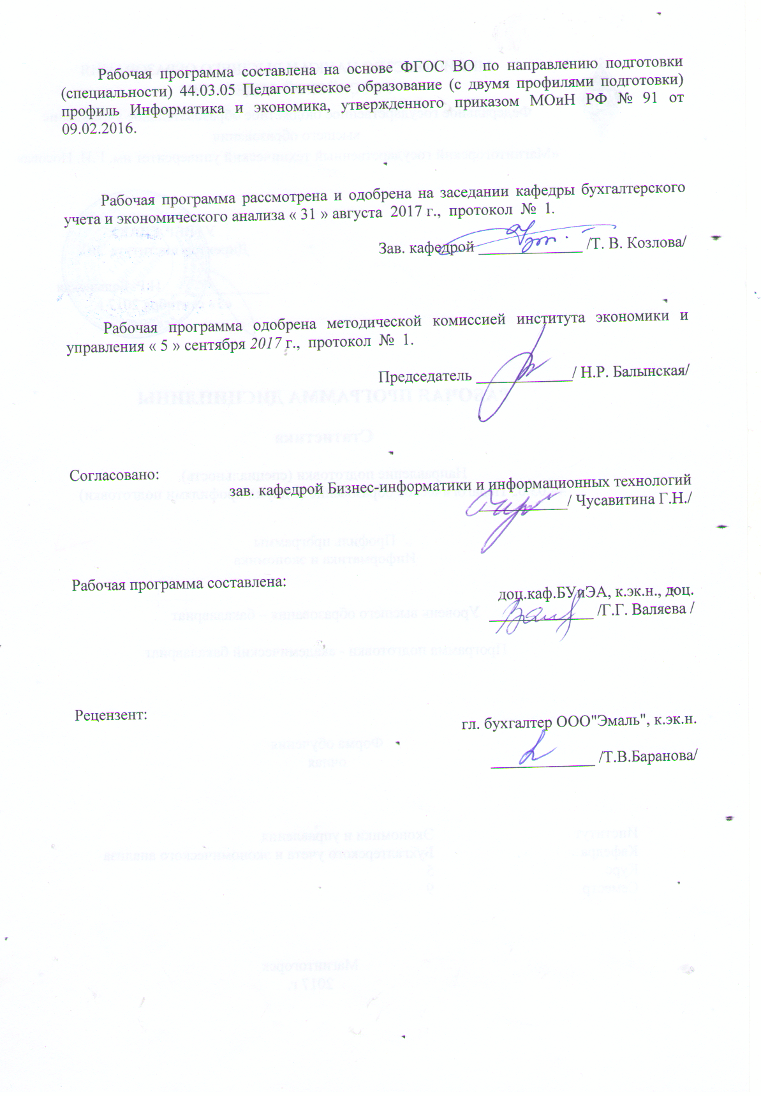

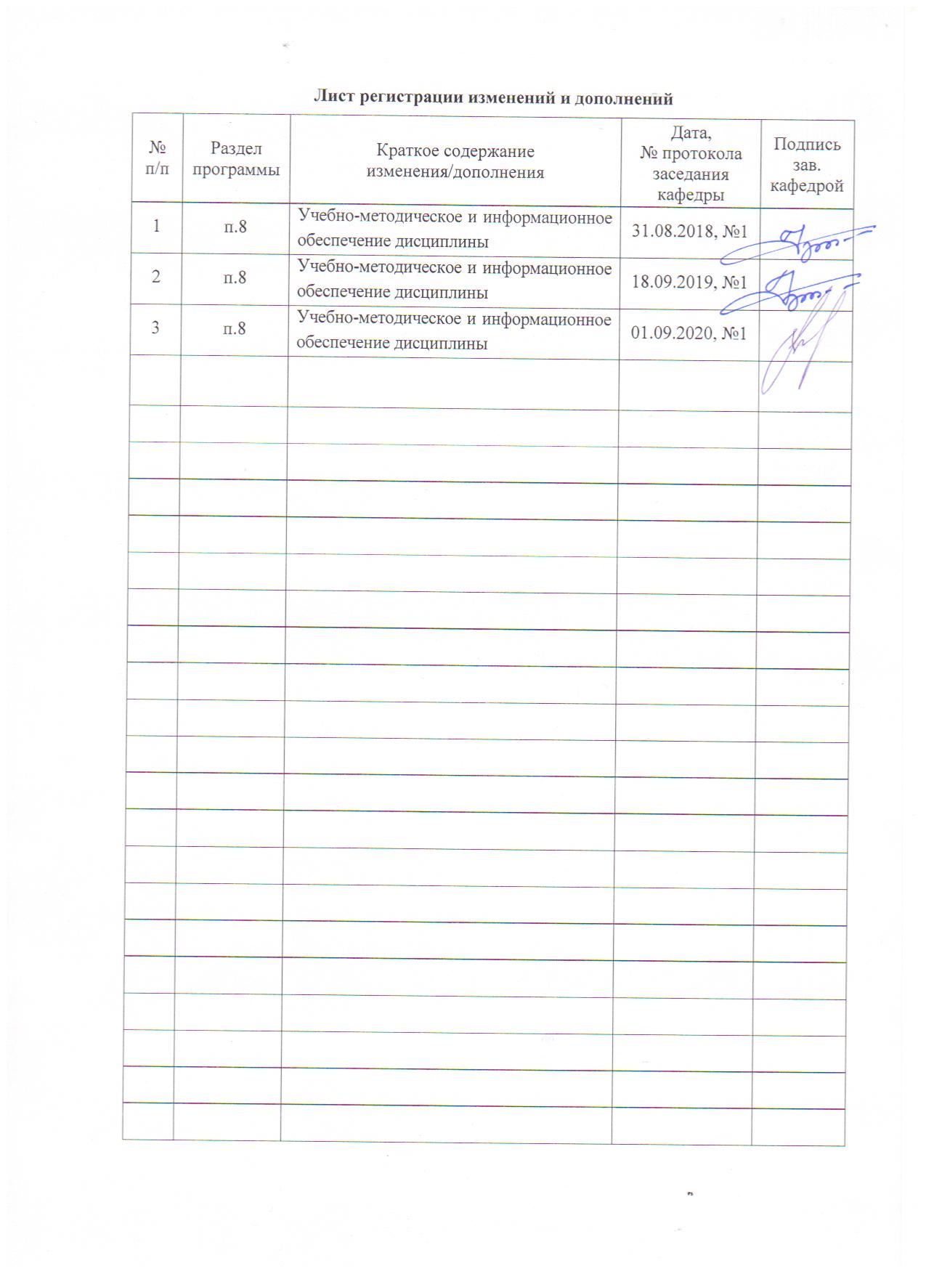
- Цели освоения дисциплины

Целью изучения модуля «Основы бухгалтерского учета и аудита» являются: формирование некоторых профессиональных компетенций в соответствии с требованиями ФГОС ВО: способность анализировать экономическую политику и особенности ее развития на современном этапе на основе знаний законов экономики, готовность осуществлять экономическую поддержку деятельности учреждений образования, культуры и социальной сферы на основе знаний системы финансов, ос-нов аудита, бухгалтерского учета, готовностью реализовывать образовательные программы по учебным предметам в соответствии с требованиями образовательных стандартов. Данный курс формирует у студентов общие взгляды на суть и значение организации и ведения бухгалтерского учета, дает теоретические знания и практические навыки проведения аудита хозяйствующих субъектов как независимого контроля правильности организации ведения бухгалтерского учёта, организации и функционирования системы внутреннего контроля, проверки достоверности финансовой отчётности.
В процессе изучения курса предусматривается:
изучение теоретических и методических основ бухгалтерского учета, аудита, содержания основных нормативных документов, регулирующих ведение бухгалтерского учета, аудиторскую деятельность в Российской Федерации;
обретение навыков отражения хозяйственных операций на счетах бухгалтерского учета и заполнения основных форм бухгалтерской финансовой отчетности на основе данных регистров бухгалтерского учета, оформления результатов аудиторской проверки бухгалтерской (финансовой) отчетности.
.
2 Место дисциплины (модуля) в структуре образовательной программы
подготовки бакалавра (магистра, специалиста)
Дисциплина Б1.В.26 «Основы бухгалтерского учета и аудита» входит в профессиональный цикл ООП по направлению подготовки бакалавров 44.03.05 «Педагогическое образование», профиль «Информатика и экономика».
Дисциплина изучается в 5 и 6 семестрах, относится к дисциплинам профессионального цикла, вариативной части.
Курс Основы бухгалтерского учета и аудита предшествует изучению дисциплин: профессиональная этика, экономическая теория, статистика.
Знания (умения, владения), полученные при изучении данной дисциплины будут необходимы для написания курсовых и выпускной квалификационной работ.

- Компетенции обучающегося, формируемые в результате освоения дисциплины (модуля) и планируемые результаты

В результате освоения дисциплины (модуля) «Основы бухгалтерского учета и аудита» обучающийся должен обладать следующими компетенциями:

Структурный элемент  компетенции | Планируемые результаты обучения
ДПК- 4 способен анализировать экономическую политику и особенности ее развития на современном этапе на основе знаний законов экономики
Знать: | законы, особенности и проблемы развития современного  общества, сущность основных экономических явлений и процессов; основные тенденции и закономерности развития и функционирования экономики,  обусловленные взаимосвязью и взаимозависимостью экономических процессов
Уметь: | использовать источники экономической информации; выявлять проблемы экономического характера при анализе конкретных ситуаций и предлагать способы их решения и оценивать ожидаемые результаты, анализировать и интерпретировать изменения в экономической политики об экономических процессах и явлениях, выявлять тенденции изменения основных показателей;
Владеть: | современными методами сбора и обработки данных для анализа экономической политики, методикой экономического исследования на всех уровнях хозяйствования ,методами и приемами анализа экономической политики, особенностями ее развития на современном этапе на основе знаний и законов экономики с помощью стандартных теоретических моделей
ДПК-5 готов осуществлять экономическую поддержку деятельности учреждений образования, культуры и социальной сферы на основе знаний системы финансов, основ аудита, бухгалтерского учета
Знать: | основные формы финансовой отчетности, организации бухгалтерского учета методик проведения аудиторских проверок учреждений образования, культуры и социальной сферы, инструментальные средства для обработки данных финансовой отчетности деятельности учреждений образования, культуры и социальной сферы на основе знаний системы финансов, основ аудита, бухгалтерского учета в соответствии с поставленной задачей, методику планирования, составления программ и проведения внутреннего аудита и финансового контроля;
Уметь: | осуществлять поиск аналитической информации на основе знаний системы финансов, основ аудита, бухгалтерского учета с целью повышения эффективности деятельности учреждений образования, культуры и социальной сферы
Владеть: | информацией о возможных нарушениях и ошибках в осуществлении хозяйственной деятельности и ведении бухгалтерского учета, в системе финансов ,умением использовать результаты аудиторских проверок, анализа системы финансов, бухгалтерского учета для повышения эффективности деятельности учреждений образования, культуры и социальной сферы
ПК-1 готовностью реализовывать образовательные программы по учебным предметам в соответствии с требованиями образовательных стандартов
Знать: | процедуру, составления финансовой отчетности учреждений образования, культуры и социальной сферы для осуществления экономической поддержки и деятельности
Уметь: | выполнять аналитические процедуры, составлять аналитические таблицы в области делать аргументированные выводы и предложения по результатам проделанного анализа системы финансов, бухгалтерского учета
Владеть: | методикой применения важнейших теоретических положений и принципов международных стандартов в области бухгалтерского учета и аудита

4 Структура и содержание дисциплины (модуля))
Общая трудоемкость дисциплины составляет 6 зачетных единиц 216 акад. часов, в том числе:
– контактная работа – 103,05 акад. часов:
– аудиторная – 99 акад. часов;
– внеаудиторная – 4,05 акад. часов;
– самостоятельная работа – 77,25 акад. часов;
– подготовка к экзамену – 35,7 акад. часа

Раздел/ тема  дисциплины | Семестр | Аудиторная  контактная работа  (в акад. часах) |  |  | Самостоятельная работа (в акад. часах) | Вид самостоятельной  работы | Форма текущего контроля успеваемости и  промежуточной аттестации | Код и структурный  элемент  компетенции
Раздел/ тема  дисциплины | Семестр | лекции | лаборат.  занятия | практич. занятия
Раздел 1 Основы бухгалтерского учета
- Теоретические и  методические основы бухгалтерского учета. | 5 | 2 | 4/2И |  | 2 | - самостоятельное изучение учебной литературы, конспектов лекций;  - контрольная работа № 1 | Устный опрос, тест | ДПК4, ПК-1 ЗУВ,
- Основы организации  бухгалтерского учета в Российской Федерации. | 5 | 2 | 4/2И |  | 4 | - самостоятельное изучение учебной литературы, конспектов лекций;  - контрольная работа № 2 | Устный опрос, тест | ДПК4, ПК-1 ЗУВ,
- Бухгалтерский учет  основных средств. | 5 | 2 | 4/2И |  | 6 | - самостоятельное изучение учебной литературы, конспектов лекций;  - контрольная работа № 3 | Устный опрос, бухгалтерский диктант | ДПК4, ПК-1 ЗУВ,  ДПК-5
- Бухгалтерский учет  материально-производственных запасов | 5 | 2 | 4/2И |  | 6 | - самостоятельное изучение учебной литературы, конспектов лекций;  - контрольная работа № 4 | Устный опрос, бухгалтерский диктант | ДПК4, ПК-1 ЗУВ,  ДПК-5
- Бухгалтерский учет  денежных средств и расчетов. | 5 | 2 | 4/2И |  | 4 | - самостоятельное изучение учебной литературы, конспектов лекций;  - контрольная работа № 5 | Устный опрос, бухгалтерский диктант | ДПК4, ПК-1 ЗУВ,  ДПК-5
- Бухгалтерский учет расчетов  по оплате труда. | 5 | 4 | 4/2И |  | 4 | - самостоятельное изучение учебной литературы, конспектов лекций;  - контрольная работа № 6 | Устный опрос, бухгалтерский диктант | ДПК4, ПК-1 ЗУВ,  ДПК-5
- Бухгалтерский учет издержек  на производство продукции и незавершенного производства. | 5 | 2 | 4/2И |  | 4 | - самостоятельное изучение учебной литературы, конспектов лекций;  - контрольная работа № 7 | Устный опрос, бухгалтерский диктант | ДПК4, ПК-1 ЗУВ
- Бухгалтерский учет  собственного капитала и резервов | 5 | - | 4/2И |  | 4 | - самостоятельное изучение учебной литературы, конспектов лекций;  - контрольная работа № 8 | Устный опрос, бухгалтерский диктант | ДПК4, ПК-1 ЗУВ,  ДПК-5
- Бухгалтерский учет  финансовых результатов и расчетов по налогу на прибыль | 5 | 2 | 4/2И |  | 6 | - самостоятельное изучение учебной литературы, конспектов лекций;  - контрольная работа № 9 | Устный опрос, бухгалтерский диктант | ДПК4, ПК-1 ЗУВ,  ДПК-5
Итого по разделу 1 | 5 | 18 | 36/18И |  | 17
Раздел 2 Основы аудита
- Сущность, цели и задачи  аудита, структура аудиторской деятельности | 6 | 2 | 4/2И |  | 7,5 | - самостоятельное изучение учебной литературы, конспектов лекций;  - изучение нормативно-правовой базы аудиторской материала, решение задач и выполнение заданий | Устный опрос,  Решение ситуационных задач | ДПК4, ПК-1 ЗУВ
- Организация и  нормативное регулирование аудиторской деятельности в России | 6 | - | 4/2И |  | 7,5 | - самостоятельное изучение учебной литературы, конспектов лекций;  - изучение нормативно-правовой базы аудиторской материала, решение задач и выполнение заданий | Устный опрос, | ДПК4, ПК-1 ЗУВ
- Профессиональная этика  аудитора и правила независимости аудитора | 6 | - | 4/2И |  | 7,5 | - самостоятельное изучение учебной литературы, конспектов лекций;  - изучение нормативно-правовой базы аудиторской материала, решение задач и выполнение заданий | Устный опрос, решение ситуационных задач | ДПК4, ПК-1 ЗУВ
- Организационные  основы аудиторской деятельности, основные этапы аудита. | 6 | 2 | 4/2И |  | 7,5 | - самостоятельное изучение учебной литературы, конспектов лекций;  - изучение нормативно-правовой базы аудиторской материала, решение задач и выполнение заданий | Устный опрос, контрольная работа | ДПК4, ПК-1 ЗУВ
- Планирование аудиторской  проверки. | 6 | 2 | 8/2И |  | 7,5 | - самостоятельное изучение учебной литературы, конспектов лекций;  - изучение нормативно-правовой базы аудиторской материала, решение задач и выполнение заданий | Устный опрос, решение ситуационных задач | ПК-1
- Технология и методика  проведения аудиторской проверки | 6 | 4 | 2/2И |  | 7,5 | - самостоятельное изучение учебной литературы, конспектов лекций;  - изучение нормативно-правовой базы аудиторской материала, решение задач и выполнение заданий | Устный опрос, тест, решение ситуационных задач | ДПК4, ПК-1 ЗУВ,  ДПК-5
- Аудиторская выборка.  Процедуры сбора и обработки информации в ходе аудита. | 6 | 2 | 4/2И |  | 7,75 | - самостоятельное изучение учебной литературы, конспектов лекций;  - изучение нормативно-правовой базы аудиторской материала, решение задач и выполнение заданий | Устный опрос, решение ситуационных задач | ДПК4, ПК-1 ЗУВ,  ДПК-5
- Оценка результатов  аудиторской проверки, формирование аудиторского заключения. | 6 | 3 | 4/2И |  | 7,5 | - самостоятельное изучение учебной литературы, конспектов лекций;  - изучение нормативно-правовой базы аудиторской материала, решение задач и выполнение заданий | Устный опрос, решение ситуационных задач | ДПК4, ПК-1 ЗУВ,  ДПК-5
Итого по разделу 2 |  | 15 | 30/16И |  | 60,25
Подготовка к экзамену |  |  |  |  |  |  | Экзамен
Итого: | - | 33 | 66/34И | - | 77,25

5 Образовательные и информационные технологии
В процессе обучения используются традиционные методы обучения: лекционные занятия, заключающиеся в изложении теоретического материала преподавателем на доске, с использованием мультимедийного оборудования и его фиксацией студентами в тетрадях; практические занятия, на которых студенты самостоятельно и (или) с помощью преподавателя решают задачи по темам, прослушанным на лекциях, совместно (у доски) обсуждается ход решения. Активность на практических занятиях поощряется дополнительными баллами.
При проведении практических занятиях используются работа в команде и методы IT, проводятся занятия в компьютерном классе с использованием MS Excel, для решения задач типового расчета.
Самостоятельная работа стимулирует студентов в процессе подготовки домашних заданий, при решении задач на практических занятиях, при подготовке к контрольным работам и итоговой аттестации.

- Учебно-методическое обеспечение самостоятельной работы студентов

Оценочные средства для текущего контроля успеваемости,
промежуточной аттестации по итогам освоения дисциплины

- Контрольные работы № 1-9 по темам с 1 по 9

Контрольное задание

№1
Произвести группировку экономических ресурсов Молокозавода по функциональной роли и источникам формирования по состоянию на 01.01.200__г.

№  п/п | Виды экономических ресурсов | Сумма  (тыс. руб.)
1 | 2 | 3
1 | Молоко (закуплено в фермерском хозяйстве) | 128,0
2 | Здание | 14800,0
3 | Задолженность фермерскому хозяйству за поставленную продукцию | 980,0
4 | Расчетный счет | 797,3
5 | Резервный капитал | 6,3
6 | Вексель, получен на 9 месяцев в обеспечение задолженности по займу | 70,0
7 | Задолженность прочим кредиторам | 1200,0
8 | Касса | 77,5
9 | Задолженность работникам по оплате труда | 612,5
10 | Уставный капитал | 13835,0
11 | Задолженность подотчетных лиц | 187,0
12 | Сырки творожные | 107,0
13 | Хозяйственный инвентарь и принадлежности (сроком службы до 1 года) | 267,0
14 | Банковский кредит на 2 месяца | 1000,0
15 | Автомобиль | 1200,0
 | Итого | 35267,6
№2 по данным контрольного задания заполнить баланс
№3 на основе контрольных №1 и2 открыть счета БУ

Журнал регистрации хозяйственных операций за месяц

№ п/п | Содержание операции | Д | К | Сумма
1 | Получено с р/с в кассу |  |  | 10000
2 | Оплачена задолженность поставщикам за счет кредитов банка на 5000 р. |  |  | 5000
3 | Поступили от поставщиков материалы на сумму 20000 р. |  |  | 20000
4 | Выдана из кассы зарплата 10000 р. |  |  | 10000
5 | Акцептован счет поставщика за объект основных средств на сумму
 | инвентарный объект  расходы по доставке |  |  | 167800 2200
 | НДС  Итого |  |  | 30600  200600
6 | Принят и утвержден авансовый отчет подотчетного лиц по расходам, связанным с доставкой инв. объекта |  |  | 1500
7 | Введен объект основных средств в эксплуатацию |  |  | 171500
8 | Списывается в зачет НДС по введенному в эксплуатацию объекту |  |  | 30600
9 | Оплачен с расчетного счета счет поставщика |  |  | 200600
10 | Отражена рыночная стоимость безвозмездно полученного объекта |  |  | 168300
11 | Инвентарный объект введен в эксплуатацию |  |  | 168300
12 | С первого числа месяца, следующего за месяцем поступления ежемесячно начисляется амортизация |  |  | 2337,5
13 | Одновременно доля стоимости безвозмездно полученного объекта относится на увеличение дохода организации |  |  | 2337,5
14 | Остаточная стоимость оборудования |  |  | 533600
15 | Списывается сумма амортизации |  |  | 70400
16 | Признание выручки от продажи объекта |  |  | 687500
17 | Формирование задолженности бюджету по НДС |  |  | 104873
18 | Финансовый результат от продажи (прибыль) |  |  | 49027
19 | Поступила выручка от ООО «Фортуна» за оборудование |  |  | 687500
20 | Остаточная стоимость инв. объекта |  |  | 119400
21 | Списывается сумма накопленной за время эксплуатации амортизации |  |  | 369800
22 | Начислена заработная плата за разборку объекта |  |  | 380
23 | Произведены отчисления на социальные нужды (380х26,2%):100% |  |  | 99,5
24 | Акцептован счет автотранспортной конторы за вывоз лома  НДС (18%)  Итого |  |  | 530  95,4  625,4
25 | Оплачен счет автотранспортной конторе |  |  | 625,4
26 | Списание в зачет НДС
27 | Оприходованы запасные части, полученные в результате разборки ликвидируемого объекта |  |  | 82 459
28 | Выявлен финансовый результат  )
№4 заполнить журнал хозяйственных операций и отразить их на счетах

№5 произвести записи на счетах
№6 исправить ошибки записи на счетах и составить оборотную ведомость

№7 Примеры тестовых заданий при осуществлении контрольных мероприятий
Определите верный ответ:
1. К собственным источникам образования имущества относится:
а) дебиторская задолженность;
б) прибыль;
в) долгосрочные займы.

2. Основные средства в балансе-нетто оцениваются по стоимости:
а) восстановительной;
б) первоначальной;
в) согласованной;
г) остаточной.

3. Положения по бухгалтерскому учету относятся к уровню нормативного
регулирования бухгалтерского учета
а) первому;
б) второму;
в) третьему;
г) четвертому.

4. Все инвентарные счета
а) активные;
б) пассивные;
в) активно-пассивные;
г) активные и активно-пассивные.

5. Увеличивает валюту баланса бухгалтерская запись:
а) Дт 70 Кт 50;
б) Дт 70 Кт 76;
в) Дт 50 Кт 51;
г) Дт 10 Кт 60.

6. К учетным регистрам относится
а) приходный кассовый ордер;
б) расчетная ведомость по заработной плате;
в) платежное поручение;
г) чек на получение наличных с расчетного
счета.

7. Депонирование заработной платы осуществляется одновременно следующими операциями:
а) Д51К50, Д76К70;
б) Д51К50, Д70К76;
в) Д50К51, Д70К76;
г) Д50К51, Д70К76.

8. Резервный капитал формируется за счет:
а) нераспределенной прибыли;
б) чистой прибыли;
в) добавочного капитала;
г) уставного капитала.

9. Кредит банка сроком на 12 месяцев отражают на счете:
а) 08;
б) 58;
в) 66;
г) 67.

№8. Оборудование стоимостью 100.000 руб. поставлено на баланс 2.02.2014 г., списано с баланса 10.10.2016 г. Рассчитать сумму начисленной за период работы амортизации, если установлен срок полезного действия оборудования – 5 лет, линейный метод начисления амортизации.
Ответ:__________________

№9
1Укажите корреспонденцию счетов, соответствующую данной операции.
Содержание операции | Дт | Kт
Перечислена задолженность банку по ссуде
Отпущены материалы в производство
Начислена амортизация по зданию заводоуправления
Оплачены счета поставщиков с расчётного счета

2. Укажите содержание операции, соответствующее корреспонденции счетов. Дт60 Кт51
2. Дт25 Кт70
3. Дт02 Кт01
4. Дт10 Кт20
5. Дт20 Кт25

Примеры ситуационных задач по аудиту по темам 10-17

Ситуационная задача 1.
При создании аудиторской организации ее учредители установили, что организационно-правовой формой будущей фирмы будет закрытое акционерное общество. При определении кадровой политики было решено, что в штате будет три аттестованных аудитора.
Определите возможность работы данной аудиторской фирмы на рынке аудиторских услуг.

Ситуационная задача 2.
Организация «Гражданское общество» получала в течение года благотворительные взносы от юридических и физических лиц и направляла их на поддержку отдельных региональных программ телевидения и отдельным образовательным учреждениям в качестве благотворительной помощи. Руководство организации по окончании отчетного года отказалось от проведения аудиторской проверки.

Ситуационная задача 3.
Аудитор принимал участие в составлении годовой финансовой (бухгалтерской) отчетности. Через год данная организация обратилась к этому аудитору с просьбой провести обязательную аудиторскую проверку. Аудитор принял предложение организации.
Оцените действия аудитора с точки зрения действующего законодательства.

Ситуационная задача 4.
Претендент на получение аттестата аудитора представил в учебно-методический центр следующие документы: нотариально заверенную копию диплома о высшем образовании института экономики, имеющего государственную аккредитацию, патент, подтверждающий право заниматься индивидуальной трудовой деятельностью, и справку аудиторской организации о работе в ней в течение одного года.
Определите возможность получения аттестата аудитора данным претендентом.

Ситуационная задача 5.
На этапе предварительного планирования аудиторская организация запросила у потенциального клиента следующую информацию:
учредительные и регистрационные документы;
материалы налоговых проверок и судебных разбирательств;
внутрифирменные планы и отчеты;
сведения о поставщиках и покупателях.
Определите достаточность информации для принятия решения о возможности проведения аудита.

Примеры тестовых заданий при осуществлении контрольных мероприятий

Перечень контрольных вопросов для подготовки к экзамену
по дисциплине «Основы бухгалтерского учета и аудита»

- Бухгалтерский финансовый учет в системе экономической информации.
- Пользователи информации бухгалтерского финансового учета.
- Основополагающие принципы бухгалтерского учета.
- Объекты бухгалтерского наблюдения. Классификация хозяйственных средств, источников их образования, хозяйственных процессов и результатов финансово-хозяйственной деятельности.
- Кругооборот хозяйственных средств и источников их образования как объект бухгалтерского финансового учета.
- Определение и содержание предмета и метода бухгалтерского учета.
- Счет бухгалтерского учета, его строение и назначение.
- Классификации счетов бухгалтерского учета.
- План счетов бухгалтерского учета.
- Система бухгалтерских счетов и двойная запись. Бухгалтерские проводки и их виды.
- Содержание и структура бухгалтерского баланса. Классификации бухгалтерских балансов.
- Типовые изменения бухгалтерского баланса под влиянием хозяйственных операций.
- Документирование хозяйственной деятельности, документооборот и средства его описания. Концептуальная схема документооборота.
- Назначение и классификации учетных регистров.
- Международные стандарты финансовой отчетности и их роль в развитии бухгалтерского учета.
- Положения по бухгалтерскому учету как национальные бухгалтерские стандарты в Российской Федерации.
- Учетная политика организации, ее назначение, структура и содержание.
- Экономическое содержание понятия и классификации основных средств.
- Нормативное регулирование бухгалтерского учета основных средств.
- Стоимостная оценка объектов основных средств.
- Амортизация основных средств.
- Синтетический и аналитический учет основных средств.
- Документальное оформление хозяйственных операций и документооборот по учету основных средств.
- Экономическое содержание понятия и классификация материально-производственных запасов.
- Нормативное регулирование бухгалтерского учета материально-производственных запасов.
- Стоимостная оценка материально-производственных запасов.
- Методы определения стоимости при списании материально-производственных запасов.
- Синтетический и аналитический учет материально-производственных запасов.
- Документальное оформление хозяйственных операций и документооборот по учету материально-производственных запасов.
- Нормативное регулирование бухгалтерского учета денежных средств и расчетов.
- Синтетический и аналитический учет денежных средств и расчетов.
- Документальное оформление хозяйственных операций и документооборот по учету денежных средств и расчетов.
- Нормативное регулирование бухгалтерского учета расчетов по оплате труда.
- Синтетический и аналитический учет расчетов по оплате труда.
- Документальное оформление и документооборот расчетов по оплате труда.
- Синтетический и аналитический учет издержек на производство продукции и незавершенного производства.
- Стоимостная оценка незавершенного производства.
- Документальное оформление и документооборот хозяйственных операций по учету издержек на производство продукции и незавершенного производства.
- Синтетический и аналитический учет финансовых результатов и расчетов по налогу на прибыль.
- Документальное оформление и документооборот по учету доходов и расходов организации.
- Документальное оформление и документооборот по учету финансовых результатов и расчетов по налогу на прибыль.
- Понятие собственного капитала и его структура.
- Нормативное регулирование бухгалтерского учета собственного капитала и резервов.
- Синтетический и аналитический учет собственного капитала.
- Документальное оформление и документооборот по учету собственного капитала.
- Возникновение и развитие аудита как профессиональной области деятельности.
- Понятие, цели и задачи аудита. Виды аудита.
- Сопутствующие аудиту услуги.
- Профессиональная этика аудитора.
- Система нормативного регулирования аудиторской деятельности.
- Структура и функции органов, регулирующих аудиторскую деятельность в России.
- Профессиональная подготовка и аттестация аудиторов в России.
- Основные принципы аудиторской деятельности.
- Права и обязанности аудиторских организаций и индивидуальных аудиторов.
- Права и обязанности аудируемых лиц при осуществлении аудита.
- Ответственность аудиторов и аудиторских организаций\
- Ответственность аудиторов и аудиторских фирм.
- Понятие, значение и виды аудиторских стандартов.
- Контроль качества аудита
- Выбор аудиторской организации экономическим субъектом при проведении аудита. Выбор экономического субъекта аудиторской организацией.
- Письмо о проведении аудита.
- Оценка стоимости аудиторских услуг.
- Договор на оказание аудиторских услуг.
- Планирование аудита.
- Существенность и аудиторский риск.
- Аудиторская выборка
- Аудиторские доказательства.
- Документация аудитора.
- Аудиторские процедуры.
- Аналитические процедуры и их применение в проведении аудиторских проверок.
- Состав и содержание аудиторского заключения
- Виды аудиторских заключений.
- Подготовка письменной информации аудитора руководству

7 Оценочные средства для проведения промежуточной аттестации

Структурный  элемент  компетенции | Планируемые результаты обучения
ДПК-4 способен анализировать экономическую политику и особенности ее развития на современном этапе на основе знаний законов экономики
Знать: | законы, особенности и проблемы развития современного  общества, сущность основных экономических явлений и процессов; основные тенденции и закономерности развития и функционирования экономики,  обусловленные взаимосвязью и взаимозависимостью экономических процессов | Перечень контрольных вопросов  - Бухгалтерский финансовый учет в системе экономической информации.  - Пользователи информации бухгалтерского финансового учета.  - Основополагающие принципы бухгалтерского учета.  - Объекты бухгалтерского наблюдения. Классификация хозяйственных средств, источников их образования, хозяйственных процессов и результатов финансово-хозяйственной деятельности.  - Кругооборот хозяйственных средств и источников их образования как объект бухгалтерского финансового учета.  - Определение и содержание предмета и метода бухгалтерского учета.  - Счет бухгалтерского учета, его строение и назначение.  - Классификации счетов бухгалтерского учета.  - План счетов бухгалтерского учета.  - Система бухгалтерских счетов и двойная запись. Бухгалтерские проводки и их виды.  - Содержание и структура бухгалтерского баланса. Классификации бухгалтерских балансов.  - Типовые изменения бухгалтерского баланса под влиянием хозяйственных операций.  - Документирование хозяйственной деятельности, документооборот и средства его описания. Концептуальная схема документооборота.  - Назначение и классификации учетных регистров
Уметь: | использовать источники экономической информации; выявлять проблемы экономического характера при анализе конкретных ситуаций и предлагать способы их решения и оценивать ожидаемые результаты, анализировать и интерпретировать изменения в экономической политики об экономических процессах и явлениях, выявлять тенденции изменения основных показателей; | Примеры тестовых заданий при осуществлении контрольных мероприятий  1.Определите верный ответ:  1. Оборудование стоимостью 100.000 руб. поставлено на баланс 2.02.2014 г., списано с баланса 10.10.2016 г. Рассчитать сумму начисленной за период работы амортизации, если установлен срок полезного действия оборудования – 5 лет, линейный метод начисления амортизации.  Ответ:__________________  2. Укажите корреспонденцию счетов, соответствующую данной операции.  3. Укажите содержание операции, соответствующее корреспонденции счетов. 1. Дт60 Кт51  2. Дт25 Кт70  3. Дт02 Кт01  4. Дт10 Кт20  5. Дт20 Кт25  .
  Содержание операции | Дт | Kт
  Перечислена задолженность банку по ссуде
  Отпущены материалы в производство
  Начислена амортизация по зданию заводоуправления
  Оплачены счета поставщиков с расчётного счета
Владеть: | современными методами сбора и обработки данных для анализа экономической политики, методикой экономического исследования на всех уровнях хозяйствования ,методами и приемами анализа экономической политики, особенностями ее развития на современном этапе на основе знаний и законов экономики с помощью стандартных теоретических моделей | задачи  Ситуационная задача 1.  При создании аудиторской организации ее учредители установили, что организационно-правовой формой будущей фирмы будет закрытое акционерное общество. При определении кадровой политики было решено, что в штате будет три аттестованных аудитора.  Определите возможность работы данной аудиторской фирмы на рынке аудиторских услуг.  Ситуационная задача 2.  Организация «Гражданское общество» получала в течение года благотворительные взносы от юридических и физических лиц и направляла их на поддержку отдельных региональных программ телевидения и отдельным образовательным учреждениям в качестве благотворительной помощи. Руководство организации по окончании отчетного года отказалось от проведения аудиторской проверки
ДПК-5 готов осуществлять экономическую поддержку деятельности учреждений образования, культуры и социальной сферы на основе знаний системы финансов, основ аудита, бухгалтерского учета
Знать: | основные формы финансовой отчетности, организации бухгалтерского учета методик проведения аудиторских проверок учреждений образования, культуры и социальной сферы, инструментальные средства для обработки данных финансовой отчетности деятельности учреждений образования, культуры и социальной сферы на основе знаний системы финансов, основ аудита, бухгалтерского учета в соответствии с поставленной задачей, методику планирования, составления программ и проведения внутреннего аудита и финансового контроля; | - Международные стандарты финансовой отчетности и их роль в развитии бухгалтерского учета.  - Положения по бухгалтерскому учету как национальные бухгалтерские стандарты в Российской Федерации.  - Учетная политика организации, ее назначение, структура и содержание.  - Экономическое содержание понятия и классификации основных средств.  - Нормативное регулирование бухгалтерского учета основных средств.  - Стоимостная оценка объектов основных средств.  - Амортизация основных средств.  - Синтетический и аналитический учет основных средств.  - Документальное оформление хозяйственных операций и документооборот по учету основных средств.  - Экономическое содержание понятия и классификация материально-производственных запасов.  - Нормативное регулирование бухгалтерского учета материально-производственных запасов.  - Стоимостная оценка материально-производственных запасов.  - Методы определения стоимости при списании материально-производственных запасов.  - Синтетический и аналитический учет материально-производственных запасов.  - Документальное оформление хозяйственных операций и документооборот по учету материально-производственных запасов.  - Нормативное регулирование бухгалтерского учета денежных средств и расчетов.  - Синтетический и аналитический учет денежных средств и расчетов.  - Документальное оформление хозяйственных операций и документооборот по учету денежных средств и расчетов.  - Нормативное регулирование бухгалтерского учета расчетов по оплате труда.  - Синтетический и аналитический учет расчетов по оплате труда.  - Документальное оформление и документооборот расчетов по оплате труда.  - Синтетический и аналитический учет издержек на производство продукции и незавершенного производства.  - Стоимостная оценка незавершенного производства.  - Документальное оформление и документооборот хозяйственных операций по учету издержек на производство продукции и незавершенного производства.  - Синтетический и аналитический учет финансовых результатов и расчетов по налогу на прибыль.  - Документальное оформление и документооборот по учету доходов и расходов организации.  - Документальное оформление и документооборот по учету финансовых результатов и расчетов по налогу на прибыль.  - Понятие собственного капитала и его структура.  - Нормативное регулирование бухгалтерского учета собственного капитала и резервов.  - Синтетический и аналитический учет собственного капитала.  - Документальное оформление и документооборот по учету собственного капитала.  - Подготовка письменной информации аудитора руководству
Уметь: | осуществлять поиск аналитической информации на основе знаний системы финансов, основ аудита, бухгалтерского учета с целью повышения эффективности деятельности учреждений образования, культуры и социальной сферы | задача 1.  Претендент на получение аттестата аудитора представил в учебно-методический центр следующие документы: нотариально заверенную копию диплома о высшем образовании института экономики, имеющего государственную аккредитацию, патент, подтверждающий право заниматься индивидуальной трудовой деятельностью, и справку аудиторской организации о работе в ней в течение одного года.  Определите возможность получения аттестата аудитора данным претендентом.
Владеть: | информацией о возможных нарушениях и ошибках в осуществлении хозяйственной деятельности и ведении бухгалтерского учета, в системе финансов ,умением использовать результаты аудиторских проверок, анализа системы финансов, бухгалтерского учета для повышения эффективности деятельности учреждений образования, культуры и социальной сферы | Ситуационная задача  Аудитор принимал участие в составлении годовой финансовой (бухгалтерской) отчетности. Через год данная организация обратилась к этому аудитору с просьбой провести обязательную аудиторскую проверку. Аудитор принял предложение организации.  Оцените действия аудитора с точки зрения действующего законодательства.
ПК-1 готовностью реализовывать образовательные программы по учебным предметам в соответствии с требованиями образовательных стандартов
Знать: | процедуру, составления финансовой отчетности учреждений образования, культуры и социальной сферы для осуществления экономической поддержки и деятельности | - Возникновение и развитие аудита как профессиональной области деятельности.  - Понятие, цели и задачи аудита. Виды аудита.  - Сопутствующие аудиту услуги.  - Профессиональная этика аудитора.  - Система нормативного регулирования аудиторской деятельности.  - Структура и функции органов, регулирующих аудиторскую деятельность в России.  - Профессиональная подготовка и аттестация аудиторов в России.  - Основные принципы аудиторской деятельности.  - Права и обязанности аудиторских организаций и индивидуальных аудиторов.  - Права и обязанности аудируемых лиц при осуществлении аудита.  - Ответственность аудиторов и аудиторских организаций\  - Ответственность аудиторов и аудиторских фирм.  - Понятие, значение и виды аудиторских стандартов.  - Контроль качества аудита  - Выбор аудиторской организации экономическим субъектом при проведении аудита. Выбор экономического субъекта аудиторской организацией.  - Письмо о проведении аудита.  - Оценка стоимости аудиторских услуг.  - Договор на оказание аудиторских услуг.  - Планирование аудита.  - Существенность и аудиторский риск.  - Аудиторская выборка  - Аудиторские доказательства.  - Документация аудитора.  - Аудиторские процедуры.  - Аналитические процедуры и их применение в проведении аудиторских проверок.  - Состав и содержание аудиторского заключения  - Виды аудиторских заключений.
Уметь: | выполнять аналитические процедуры, составлять аналитические таблицы в области делать аргументированные выводы и предложения по результатам проделанного анализа системы финансов, бухгалтерского учета | Задача  Произвести группировку экономических ресурсов Молокозавода по функциональной роли и источникам формирования по состоянию на 01.01.200__г.  тесты  1. К собственным источникам образования имущества относится:  а) дебиторская задолженность;  б) прибыль;  в) долгосрочные займы.  2. Основные средства в балансе-нетто оцениваются по стоимости:  а) восстановительной;  б) первоначальной;  в) согласованной;  г) остаточной.  3. Положения по бухгалтерскому учету относятся к уровню нормативного  регулирования бухгалтерского учета  а) первому;  б) второму;  в) третьему;  г) четвертому.  4. Все инвентарные счета  а) активные;  б) пассивные;  в) активно-пассивные;  г) активные и активно-пассивные.  5. Увеличивает валюту баланса бухгалтерская запись:  а) Дт 70 Кт 50;  б) Дт 70 Кт 76;  в) Дт 50 Кт 51;  г) Дт 10 Кт 60.  6. К учетным регистрам относится  а) приходный кассовый ордер;  б) расчетная ведомость по заработной плате;  в) платежное поручение;  г) чек на получение наличных с расчетного  счета.  7. Депонирование заработной платы осуществляется одновременно следующими операциями:  а) Д51К50, Д76К70;  б) Д51К50, Д70К76;  в) Д50К51, Д70К76;  г) Д50К51, Д70К76.  8. Резервный капитал формируется за счет:  а) нераспределенной прибыли;  б) чистой прибыли;  в) добавочного капитала;  г) уставного капитала.  9. Кредит банка сроком на 12 месяцев отражают на счете:  а) 08;  б) 58;  в) 66;  г) 67.
  №  п/п | Виды экономических ресурсов | Сумма  (тыс. руб.)
  1 | 2 | 3
  1 | Молоко (закуплено в фермерском хозяйстве) | 128,0
  2 | Здание | 14800,0
  3 | Задолженность фермерскому хозяйству за поставленную продукцию | 980,0
  4 | Расчетный счет | 797,3
  5 | Резервный капитал | 6,3
  6 | Вексель, получен на 9 месяцев в обеспечение задолженности по займу | 70,0
  7 | Задолженность прочим кредиторам | 1200,0
  8 | Касса | 77,5
  9 | Задолженность работникам по оплате труда | 612,5
  10 | Уставный капитал | 13835,0
  11 | Задолженность подотчетных лиц | 187,0
  12 | Сырки творожные | 107,0
  13 | Хозяйственный инвентарь и принадлежности (сроком службы до 1 года) | 267,0
  14 | Банковский кредит на 2 месяца | 1000,0
  15 | Автомобиль | 1200,0
   | Итого | 35267,6
Владеть: | методикой применения важнейших теоретических положений и принципов международных стандартов в области бухгалтерского учета и аудита | задача  На этапе предварительного планирования аудиторская организация запросила у потенциального клиента следующую информацию:  учредительные и регистрационные документы;  материалы налоговых проверок и судебных разбирательств;  внутрифирменные планы и отчеты;  сведения о поставщиках и покупателях.  Определите достаточность информации для принятия решения о возможности проведения аудита.

Оценочные средства для проведения промежуточной аттестации

Перечень тем для подготовки к экзамену:
1. Теоретические и методические основы бухгалтерского финансового учета.
2. Основы организации бухгалтерского учета в Российской Федерации.
3. Бухгалтерский учет основных средств.
4. Бухгалтерский учет материально-производственных запасов
6. Бухгалтерский учет денежных средств и расчетов.
7. Бухгалтерский учет расчетов по оплате труда.
8. Бухгалтерский учет издержек на производство продукции и незавершенного производства.
9. Бухгалтерский учет финансовых результатов и расчетов по налогу на прибыль
10. Бухгалтерский учет собственного капитала и резервов
11. Сущность, цели и задачи аудита, структура аудиторской деятельности, проработка лекционного деятельности
12. Организация и нормативное регулирование аудиторской деятельности в России
13. Организационные основы аудиторской деятельности, основные этапы аудита.
14. Планирование аудиторской проверки.
15. Технология и методика проведения аудиторской проверки
16. Аудиторская выборка. Процедуры сбора и обработки информации в ходе аудита.
17. Оценка результатов аудиторской проверки, формирование аудиторского заключения.

Критерии оценки (в соответствии с формируемыми компетенциями и планируемыми результатами обучения):
- на оценку «отлично» – студент должен показать высокий уровень знаний
не только на уровне воспроизведения и объяснения информации, но и интеллектуальные навыки решения проблем и задач, нахождения уникальных ответов к проблемам, оценки и вынесения критических суждений;
- на оценку «хорошо» – студент должен показать знания не только на
уровне воспроизведения и объяснения информации, но и интеллектуальные навыки решения проблем и задач, нахождения уникальных ответов к проблемам;
- на оценку «удовлетворительно» – студент должен показать знания на
уровне воспроизведения и объяснения информации, интеллектуальные навыки решения простых задач;
- на оценку «неудовлетворительно» – студент не может показать знания на
уровне воспроизведения и объяснения информации, не может показать интеллектуальные навыки решения простых задач.

8 Учебно-методическое и информационное обеспечение дисциплины (модуля)
а) Основная литература:
- Лупикова, Е. В. Бухгалтерский учет. Теория бухгалтерского учета : учебное пособие для вузов / Е. В. Лупикова. — 3-е изд., перераб. и доп. — Москва : Издательство Юрайт, 2019. — 245 с. — (Университеты России). — ISBN 978-5-9916-8994-6. — Текст : электронный // ЭБС Юрайт [сайт]. — URL: https://urait.ru/viewer/buhgalterskiy-uchet-teoriya-buhgalterskogo-ucheta-437123

- Дмитриева, И. М. Бухгалтерский учет и анализ : учебник для академического бакалавриата / И. М. Дмитриева, И. В. Захаров, О. Н. Калачева ; под редакцией И. М. Дмитриевой. — Москва : Издательство Юрайт, 2019. — 358 с. — (Бакалавр. Академический курс). — ISBN 978-5-534-03353-3. — Текст : электронный // ЭБС Юрайт [сайт]. — URL: https://urait.ru/viewer/buhgalterskiy-uchet-i-analiz-431988
- Аудит : учебник для бакалавриата и специалитета / Н. А. Казакова [и др.] ; под общей редакцией Н. А. Казаковой. — 3-е изд., перераб. и доп. — Москва : Издательство Юрайт, 2019. — 409 с. — (Бакалавр и специалист). — ISBN 978-5-534-10747-0. — Текст : электронный // ЭБС Юрайт [сайт]. — URL: https://urait.ru/viewer/audit-431436#page/1

б) Дополнительная литература:
- Горбачева, А.С. Учебное пособие по изучению дисциплины «Бухгалтерский управленческий учет» [Электронный ресурс] : учебное пособие / А.С. Горбачева, Л.Н. Павлова, Н.В. Чернованова. – Электрон. дан. – Волгоград : Волгоградский ГАУ, 2016. – 92 с. – Режим доступа: https://e.lanbook.com/reader/book/100843/?previewAccess=1#1
- Керимов, В.Э. Бухгалтерский управленческий учет [Электронный ресурс] : учебник / В.Э. Керимов. – Электрон. дан. – Москва : Дашков и К, 2017. – 400 с. – Режим доступа: https://e.lanbook.com/reader/book/93359/?previewAccess=1#1
- Керимов, В.Э. Бухгалтерский управленческий учет: Практикум для бакалавров [Электронный ресурс] / В.Э. Керимов. – Электрон. дан. – Москва : Дашков и К, 2016. – 96 с. – Режим доступа: https://e.lanbook.com/reader/book/77273/?previewAccess=1#1

в) Методические указания:
1. Основы учета затрат и калькулирования себестоимости продукции в управленческом учете [Текст]: учеб. пособие / Г.В. Данилов, Е.С. Замбржицкая. – Магнитогорск: Изд-во Магнитогорск. гос. тех. ун-та им. Г.И. Носова, 2015. – 134 с.

г.) Программное обеспечение и Интернет-ресурсы:
Программное обеспечение

Наименование ПО | № договора | Срок действия лицензии
MS Windows 7 | Д-1227 от 08.10.2018 | 11.10.2021
MS Office 2007 | № 135 от 17.09.2007 | бессрочно
FAR Manager | свободно распространяемое | бессрочно
7Zip | свободно распространяемое | бессрочно

Интернет ресурсы
- Информационная система - Единое окно доступа к информационным ресурсам. - URL: http://window.edu.ru/, свободный доступ
- Международная база полнотекстовых журналов Springer Journals. – Режим доступа: http://link.springer.com/, вход по IP-адресам вуза
- Международная база справочных изданий по всем отраслям знаний SpringerReference. – Режим доступа: http://www.springer.com/references, вход по IP-адресам вуза
- Международная наукометрическая реферативная и полнотекстовая база данных научных изданий «Web of science». – Режим доступа: http://webofscience.com, вход по IP-адресам вуза
- Международная реферативная и полнотекстовая справочная база данных научных изданий «Scopus». – Режим доступа: http://scopus.com, вход по IP-адресам вуза
- Национальная информационно-аналитическая система – Российский индекс научного цитирования (РИНЦ). – Режим доступа: https://elibrary.ru/project_risc.asp , регистрация по логину и паролю
- Поисковая система Академия Google (Google Scholar). - URL: https://scholar.google.ru/
- Российская Государственная библиотека. Каталоги. – Режим обращения: https://www.rsl.ru/ru/4readers/catalogues/ , свободный доступ
- Университетская информационная система РОССИЯ. – Режим доступа: https://uisrussia.msu.ru, свободный доступ
- Федеральный образовательный портал – Экономика. Социология. Менеджмент. – Режим доступа: http://ecsocman.hse.ru, свободный доступ
- Электронная база периодических изданий East View Information Services, ООО «ИВИС». – Режим доступа: https://dlib.eastview.com/ , вход по IP-адресам вуза, с внешней сети по логину и паролю
- Электронные ресурсы библиотеки МГТУ им. Г.И. Носова. – Режим обращения: http://magtu.ru:8085/marcweb2/Default.asp, вход с внешней сети по логину и паролю

9 Материально-техническое обеспечение дисциплины (модуля)
Материально-техническое обеспечение дисциплины включает:
Тип и название аудитории | Оснащение аудитории
Учебные аудитории для проведения занятий лекционного типа | Мультимедийные средства хранения, передачи и представления информации.
Учебные аудитории для проведения практических занятий, групповых и индивидуальных консультаций, текущего контроля и промежуточной аттестации | Мультимедийные средства хранения, передачи и представления информации.  Комплекс тестовых заданий для проведения промежуточных и рубежных контролей.
Помещения для самостоятельной работы: обучающихся | Персональные компьютеры с пакетом MS Office, выходом в Интернет и с доступом в электронную информационно-образовательную среду университета
Помещения для хранения и профилактического обслуживания учебного оборудования | Шкафы для хранения учебно-методической документации, учебного оборудования и учебно-наглядных пособий.

